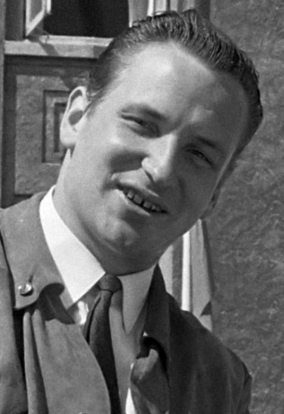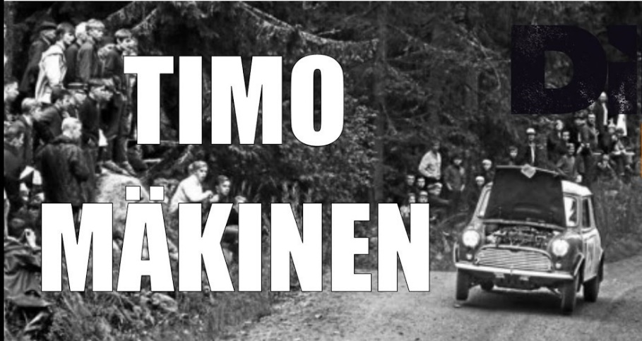
Timo Mäkinen debuteerde in 1957 in de rallysport, en nam in 1959 voor het eerst deel aan de Rally van Finland. Hij profileerde zich gedurende de vroege jaren zestig in rap tempo, en werd fabrieksrijder bij de British Motor Corporation (BMC), actief in Austin-Healey's en later ook Mini Coopers. Met de grote Austin-Healey eindigde hij tweede tijdens de Rally van Groot-Brittannië (RAC Rally) in 1964 en 1965. Met de veel kleinere Mini kwam zijn eerste internationale overwinning tijdens de Nederlandse Tulpenrallye in 1964, al werd dit officieel bestempeld als een klasse-overwinning, en werd hij niet gezien als een algemeen winnaar. Groter succes kwam er met het winnen van de Rally van Monte Carlo in 1965, en later dat jaar ook zijn eerste overwinning in de Rally van Finland, die hij uiteindelijk ook in 1966 en 1967 op zijn naam zou schrijven. In het laatstgenoemde jaar moest hij de legendarische 'Ouninpohja' klassementsproef doorstaan met een open motorkap. Aangezien zijn helm te groot was om geheel door het kleine raampje van de Mini Cooper te passen, koos hij ervoor om vrijwel continu de bochten zijwaarts aan te grijpen. Hij zette een derde tijd neer op de proef, en zou de rally uiteindelijk dus winnen. Mäkinen is ook een drievoudig Fins rallykampioen
.
Persoonlijke informatie:
Geboorteplaats: Helsinki Finland
Geboortedatum: 18 maart 1938
Overlijdensdatum: 04 mei 2017
Nationaliteit: Finland
1000 meren rally1967
https://www.youtube.com/watch?v=5fV6fUR3OeU
1000 lakes rally 1967
De belangstelling voor de 1000 Lakes Rally bleef groeien. Het werd bekend als de best georganiseerde rallycompetitie na de Monte Carlo Rally en als het grootste sportevenement van Finland op basis van het aantal toeschouwers. In 1967 versloeg Timo Mäkinen met corijder Pekka Keskitalo in een BMC Mini Cooper S Simo Lampinen op Saab met slechts acht seconden voorsprong, ondanks het feit dat hij bijna de volledige snelle klassementsproef “Ouninpohja-etappe” met en opengeslagen motorkap reed, waardoor hij het zicht sterk belemmerd werd.
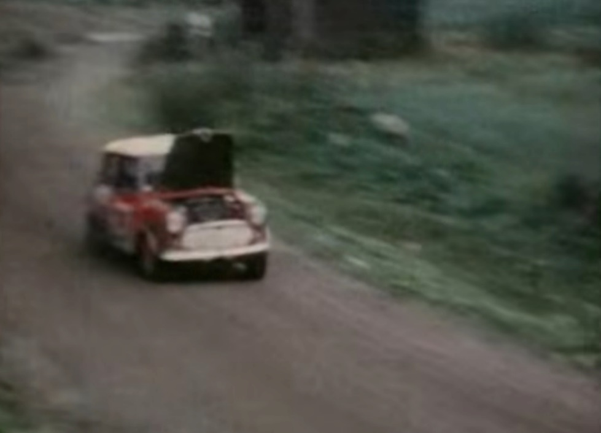

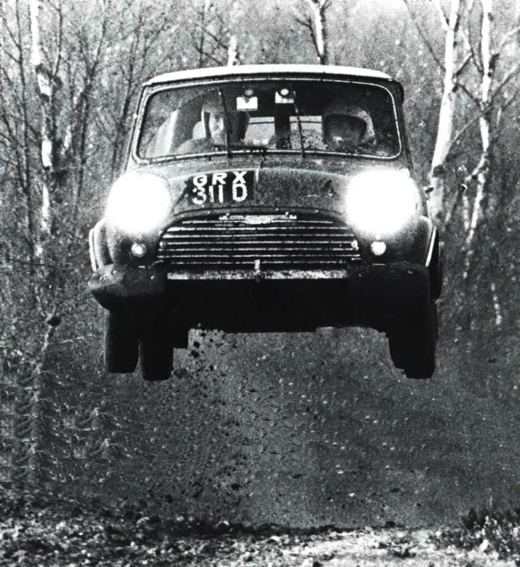

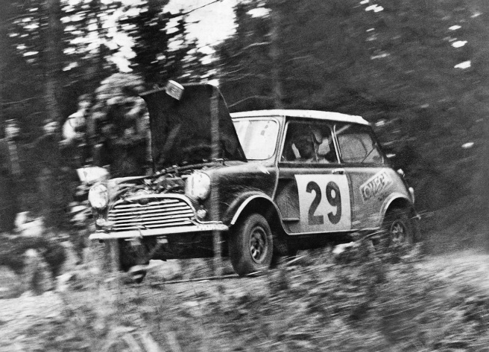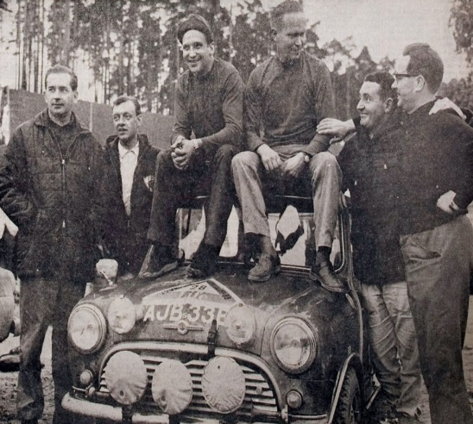
De Mini Leyland S van bouwjaar 1979 was oorspronkelijk een straatversie welke volledig werd omgebouwd tot de BMC Mini Cooper S. Dit in een periode van een kleine 2 jaar. Met de moderne veiligheid specificaties zoals zetels gordels en rolkooi.
De Mini NU
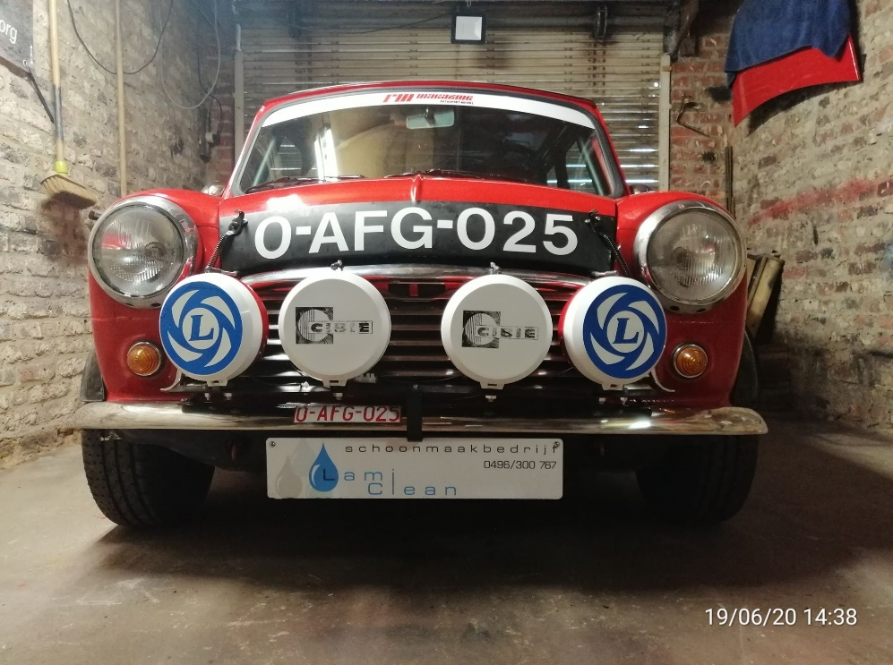

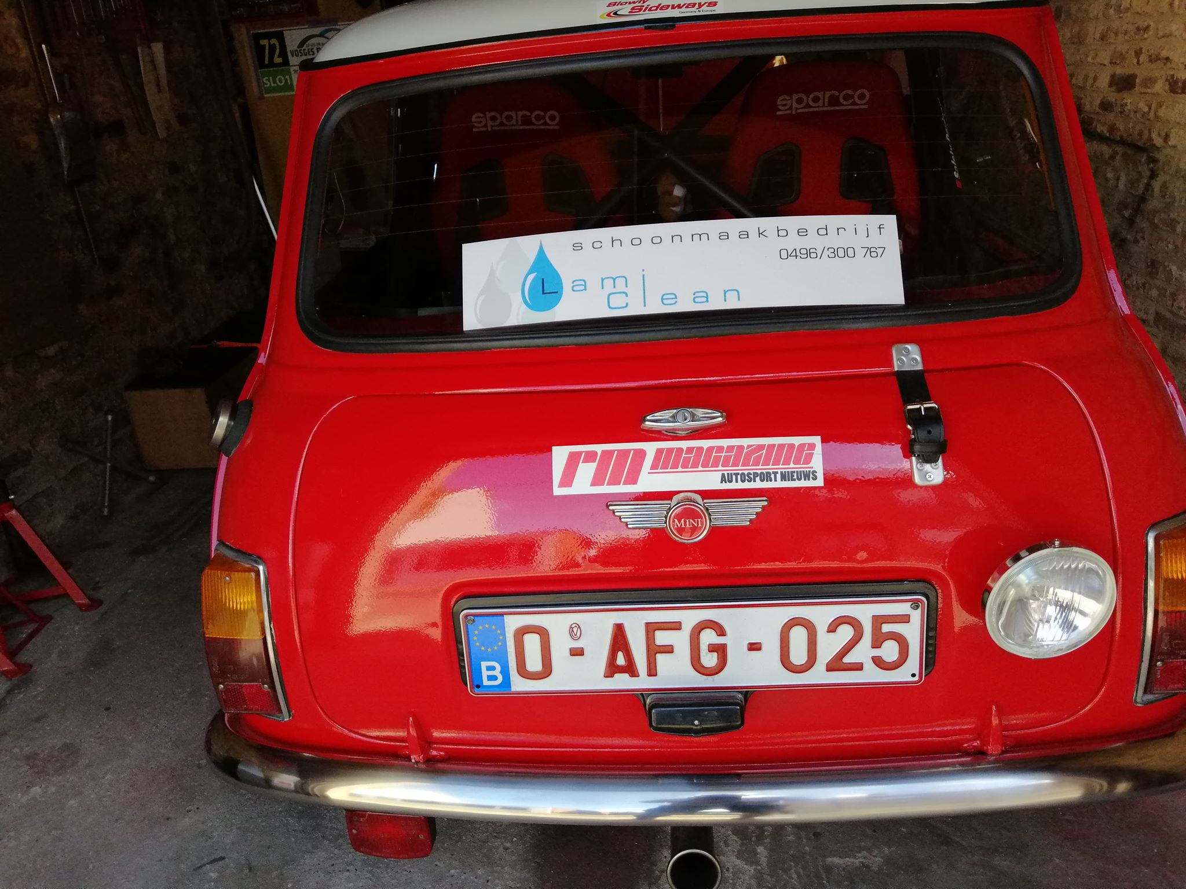
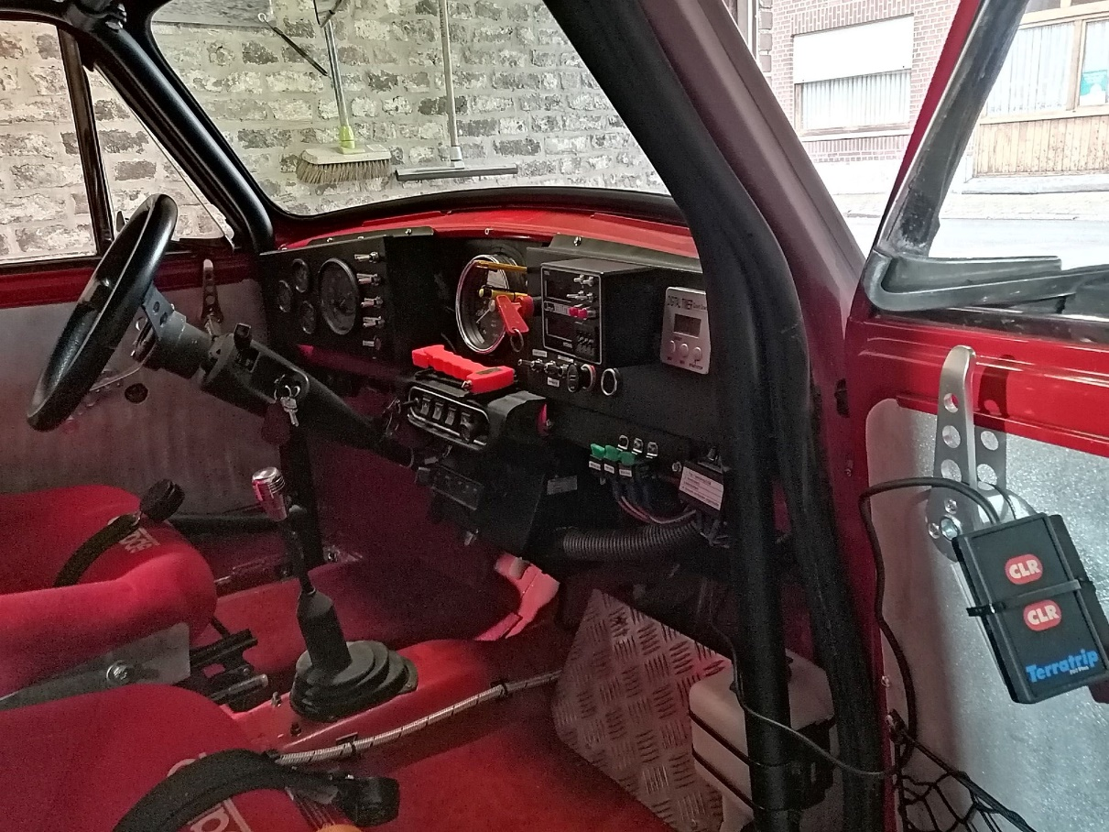

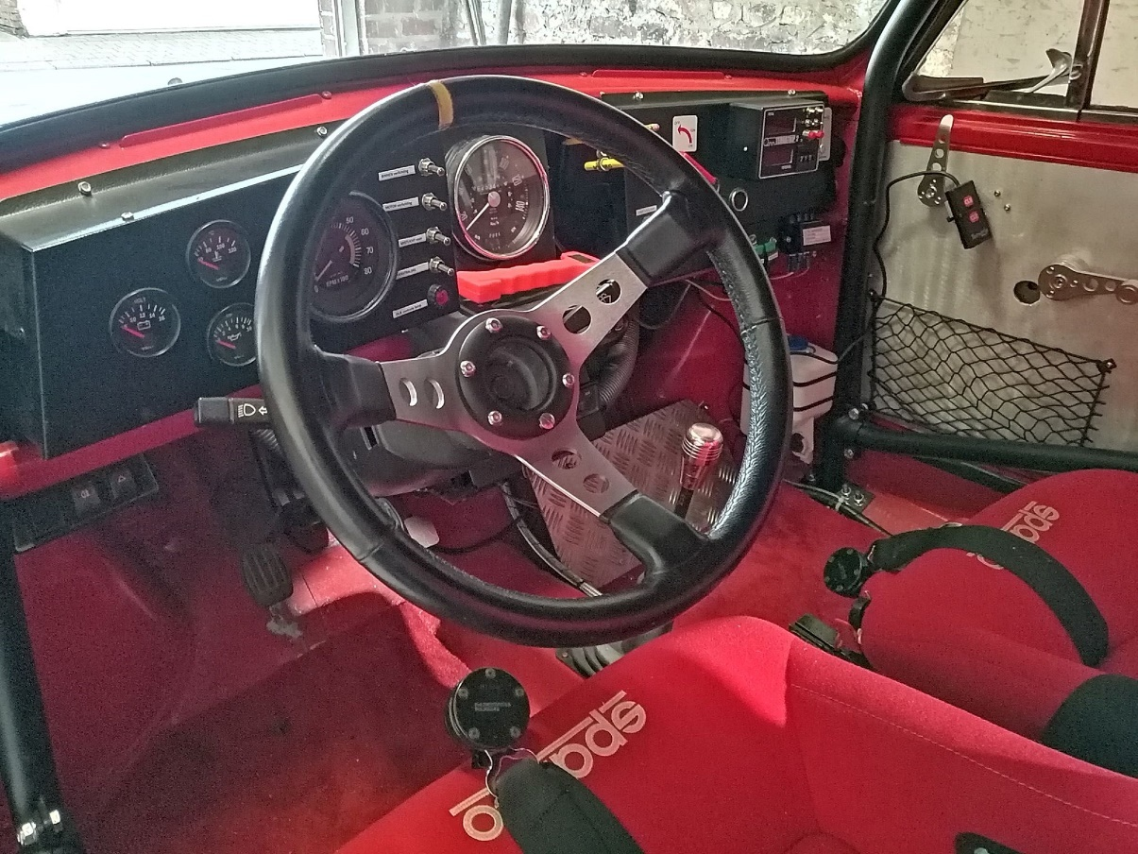
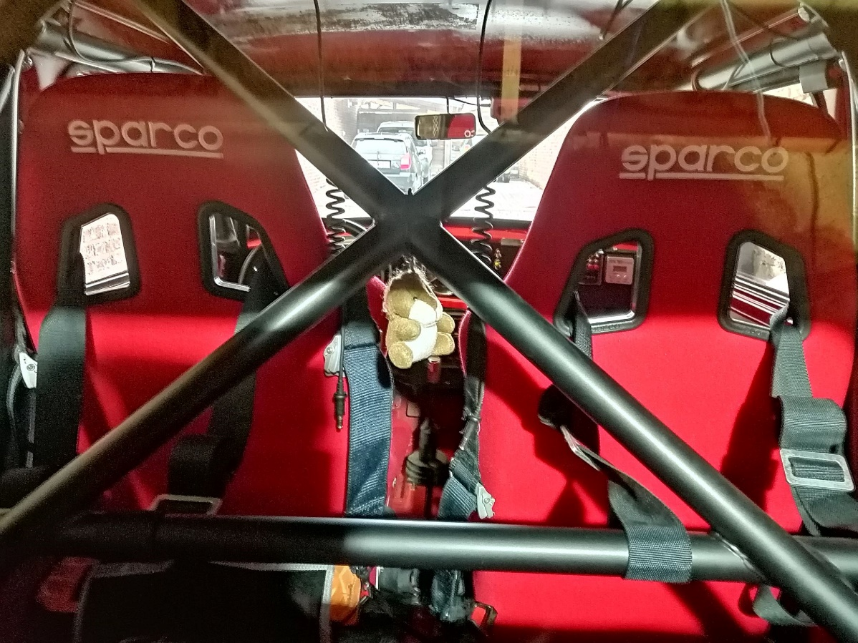

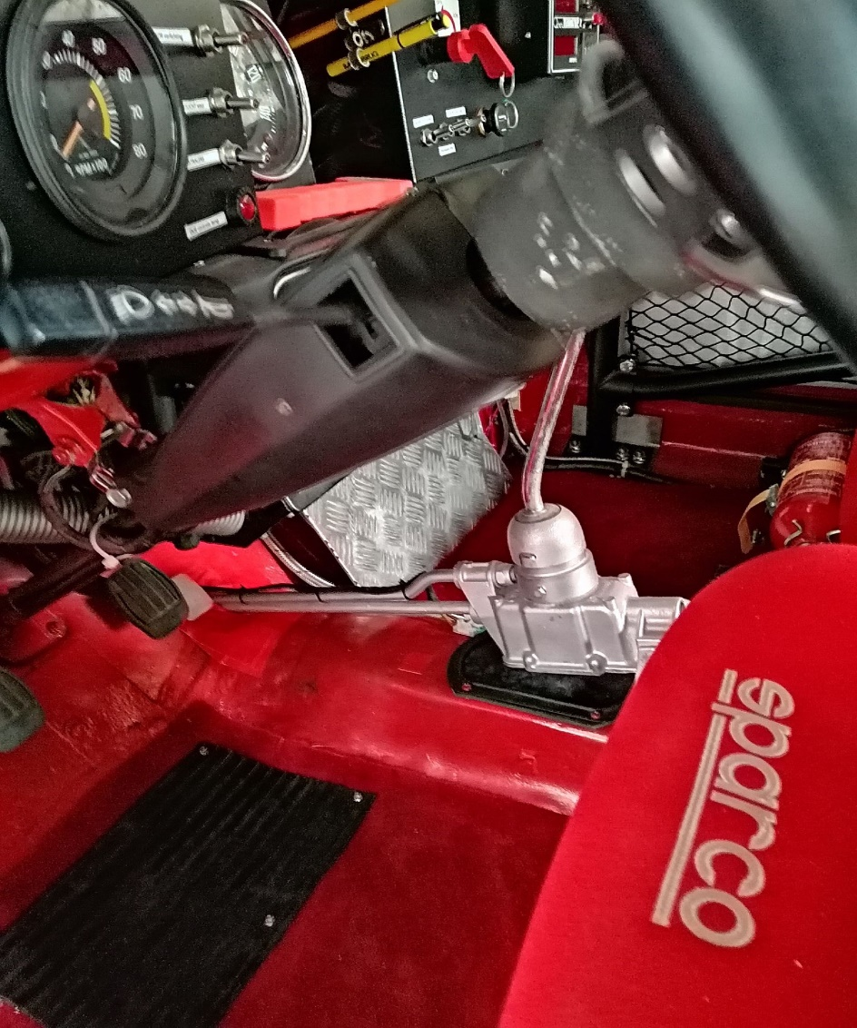
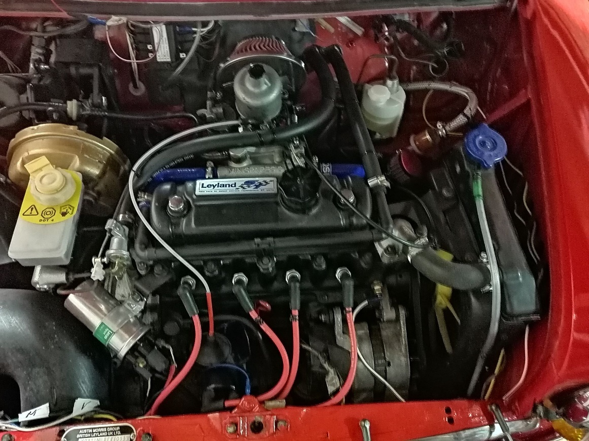

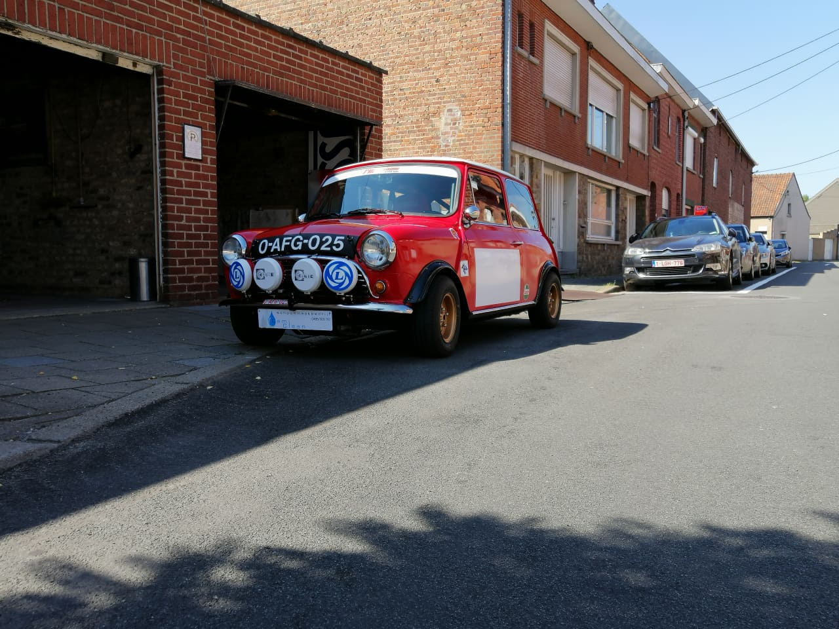

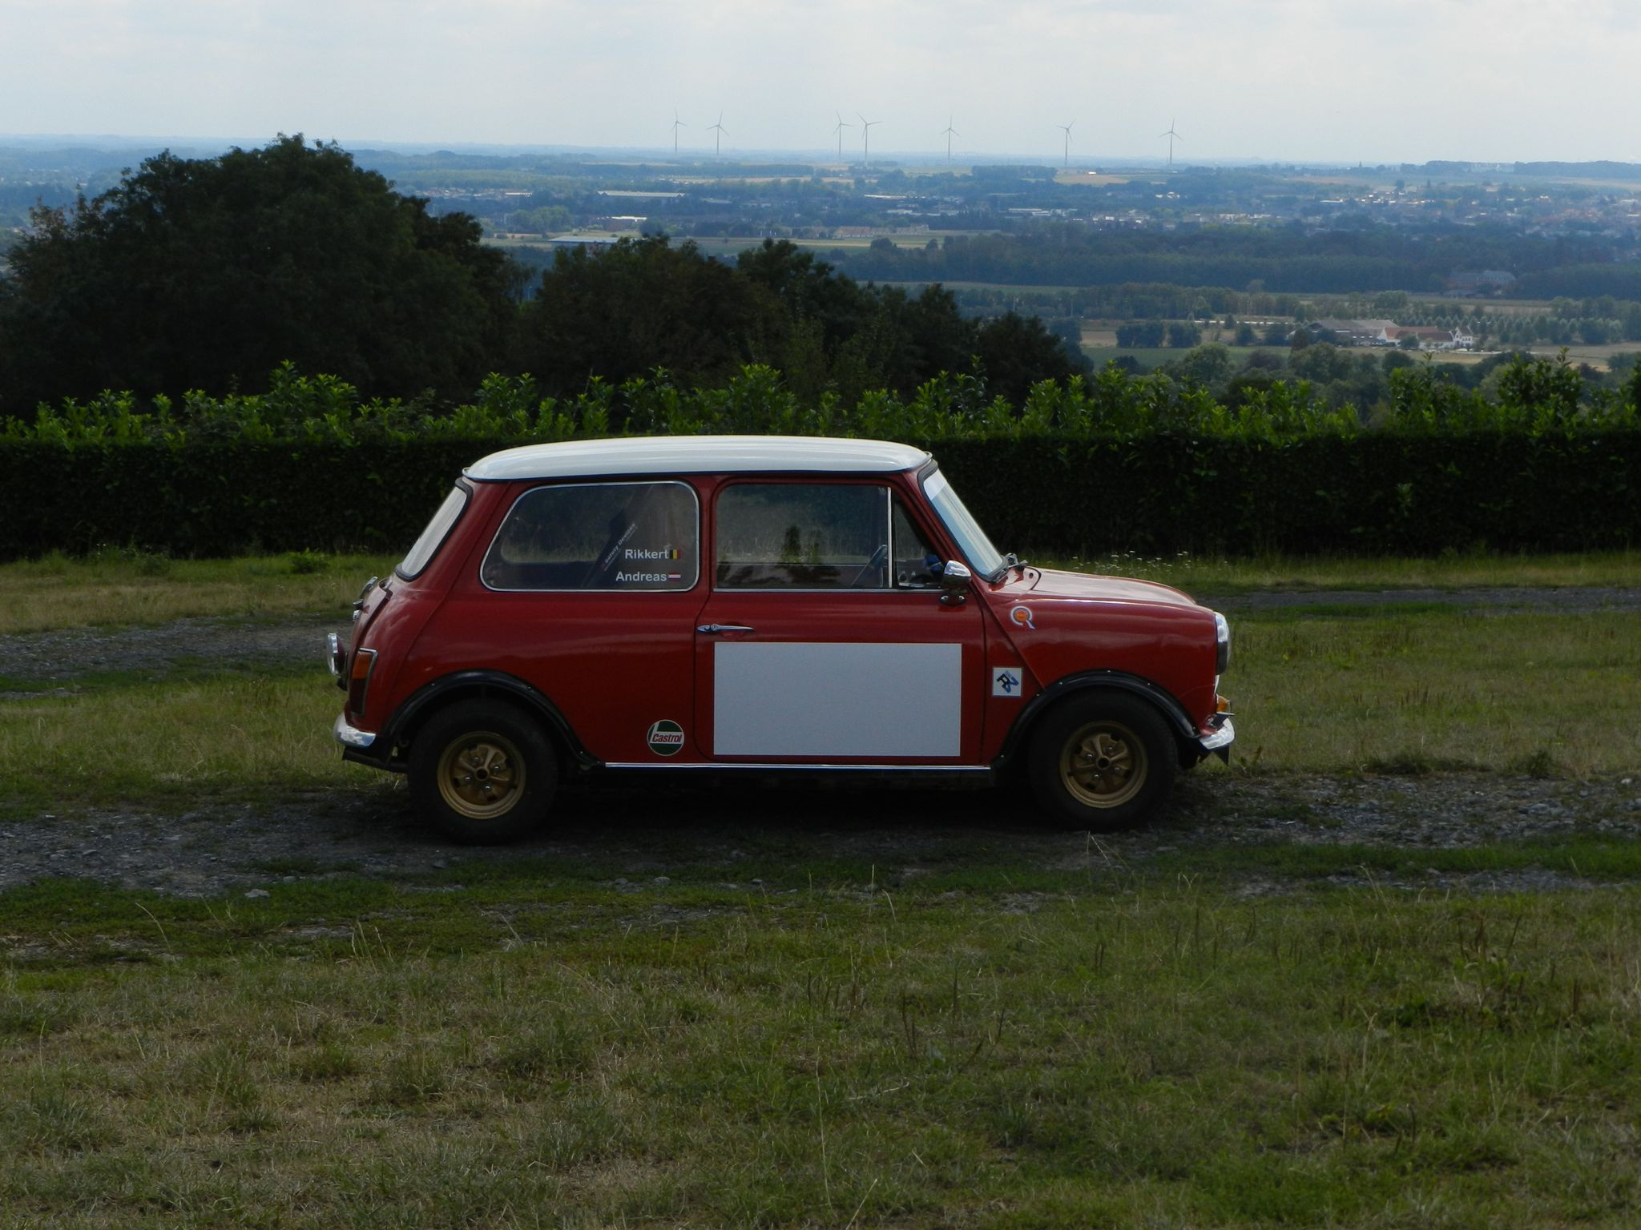

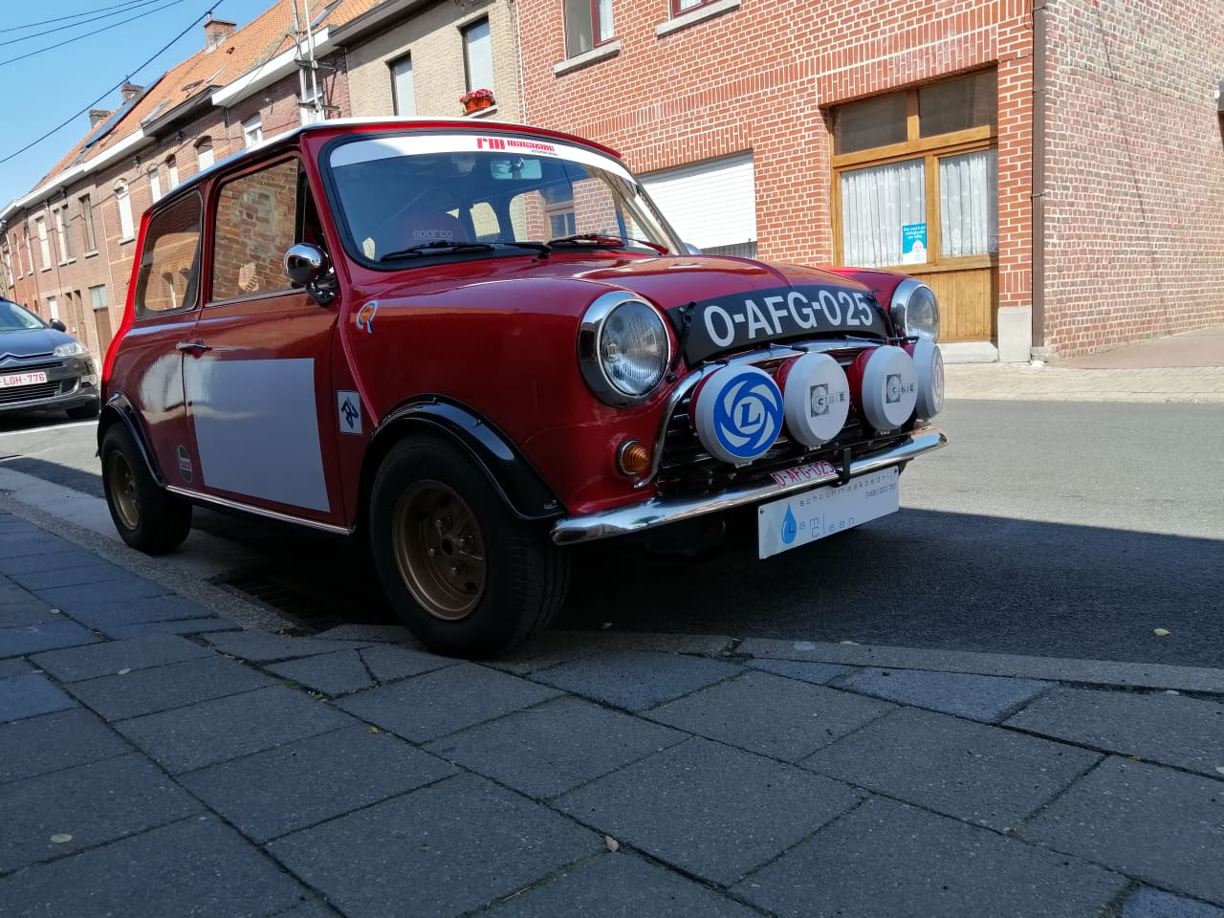
EINDE

